管理体系审核记录表
过程与活动、  抽样计划 | 涉及条款 | 受审核部门：采购部 主管领导：蔡可可 陪同人员：廖慧珠 | 判定
 |  | 审核员：姜海军 审核时间：2022.4.24
 |  | QMS: 5.3组织的岗位、职责和权限、6.2质量目标、8.4外部提供过程、产品和服务的控制
组织的岗位、职责和权限 | 5.3 | 与负责人沟通明确职责和权限，主要负责：负责供方的评定和选择,建立合格供方名录；负责按照需求计划与供方签定合同或订购单并报批；负责对供方供货情况的跟踪并定期评价和优化等。 | OK
目标及其实现策划 | 6.2 | 提采购部质量目标分解，明确考核标准、频次；  有部门分解目标考核记录，目标达成，考核人：姚双峰，日期：2022.4.1日；  考核项目 考核标准 考核结果  供方产品一次合格率≥98％ 98% 99.08% | OK
外部提供过程、产品和服务的控制 | 8.4  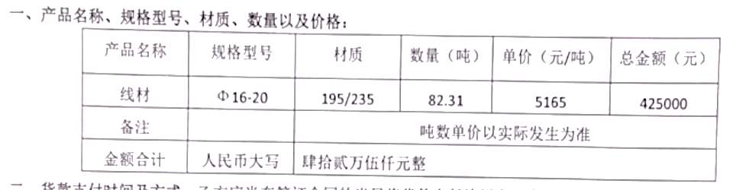 | 查公司编制了《供方管理规范 FY-QP-008》，  公司目前需要采购的物资主要有钢材、PP颗粒、反光片等，热处理和表面处理过程外包。  查“供应商名录”，本公司的合格供方主要有河北邯松贸易有限公司、北京燕雨鹏橡胶有限公司、烟台长虹塑料制品有限公司、广宗县东兴金属表面处理有限公司（外包方）等。  提供“供方评价记录”，评价项目包括设备管理能力、设备技术水平、生产现场管理、产品质量控制、质量体系水平、服务态度、历史交货能力等。  查以上供方的评价表。评价结果可作为合格供方，评价人：杜英明、蔡可可、廖慧珠、蔡老三，批准人：总经理蔡灿宝，评价日期2022.1.5日。  但是审核时未能提供对热处理和表面处理外包方进行调查评价的证据，不符合供方管理规范的要求，开具了不符合报告。  通常依据库存和销售订单编制采购合同/采购单，实施采购，  抽查2021年12月1日的采购合同，供方河北邯松贸易有限公司，采购线材，  合同中明确了规格型号、材质、价格、数量、付款方式、验收要求、到货时间及地点，双方盖章生效。  再抽查2022年的采购订单，供方北京燕雨鹏橡胶有限公司，采购PP颗粒，采购订单有厂商名称，品名、规格型号、颜色、数量、价格、交货期、质量要求等，有厂商签名。  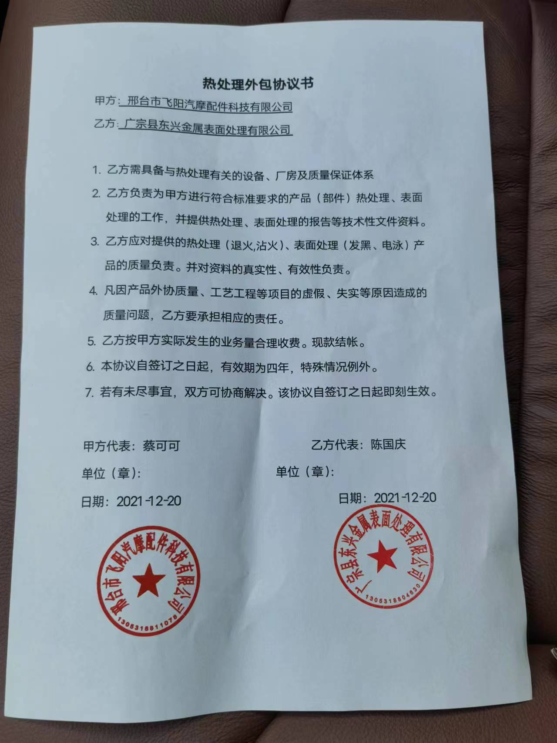  提供有2021.12.20日的外包协议书，对广宗县东兴金属表面处理有限公司热处理和表面处理过程提了质量要求。  采购信息基本完整、适宜，且采购物资均来自合格供方。  对采购物资进行了验证，具体见品质部8.6条款审核记录。 | N

说明：不符合标注N

